**FILE HƯỚNG DẪN SỬ DỤNG PLANT CARE APP**

1. Đăng ký: Người dùng có thể đăng ký tài khoản bằng cách cung cấp tên, email và mật khẩu đăng nhập.

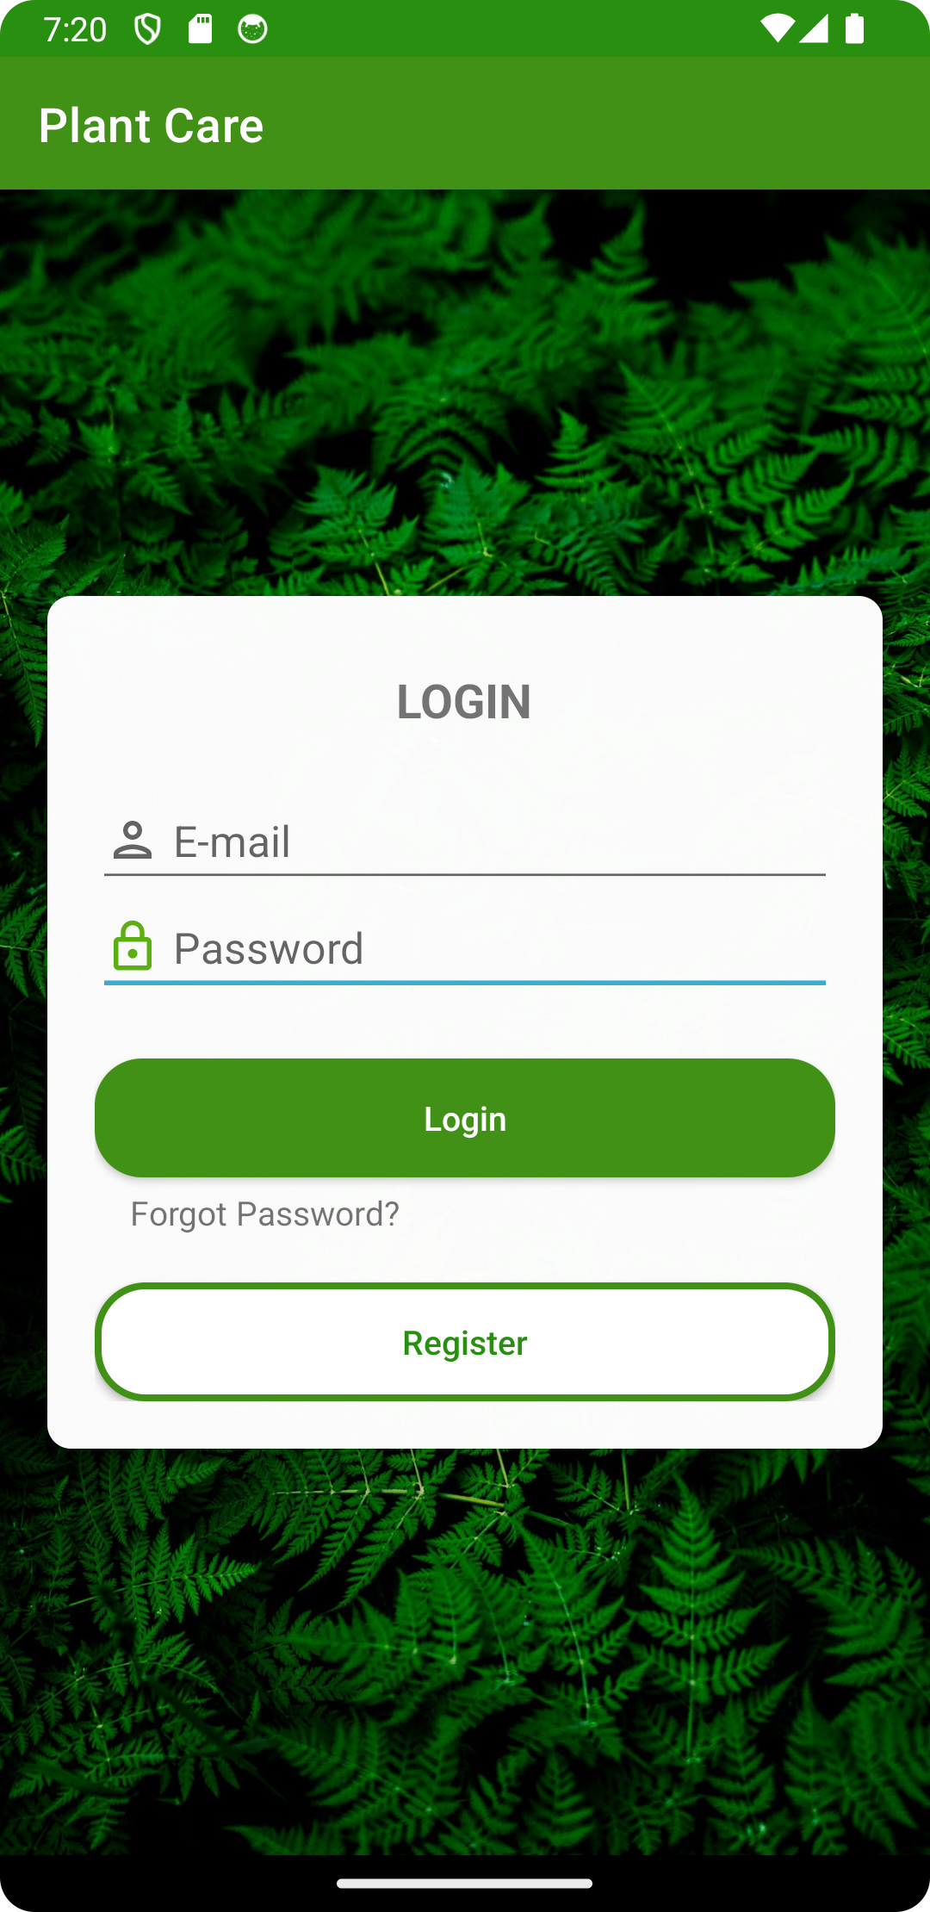 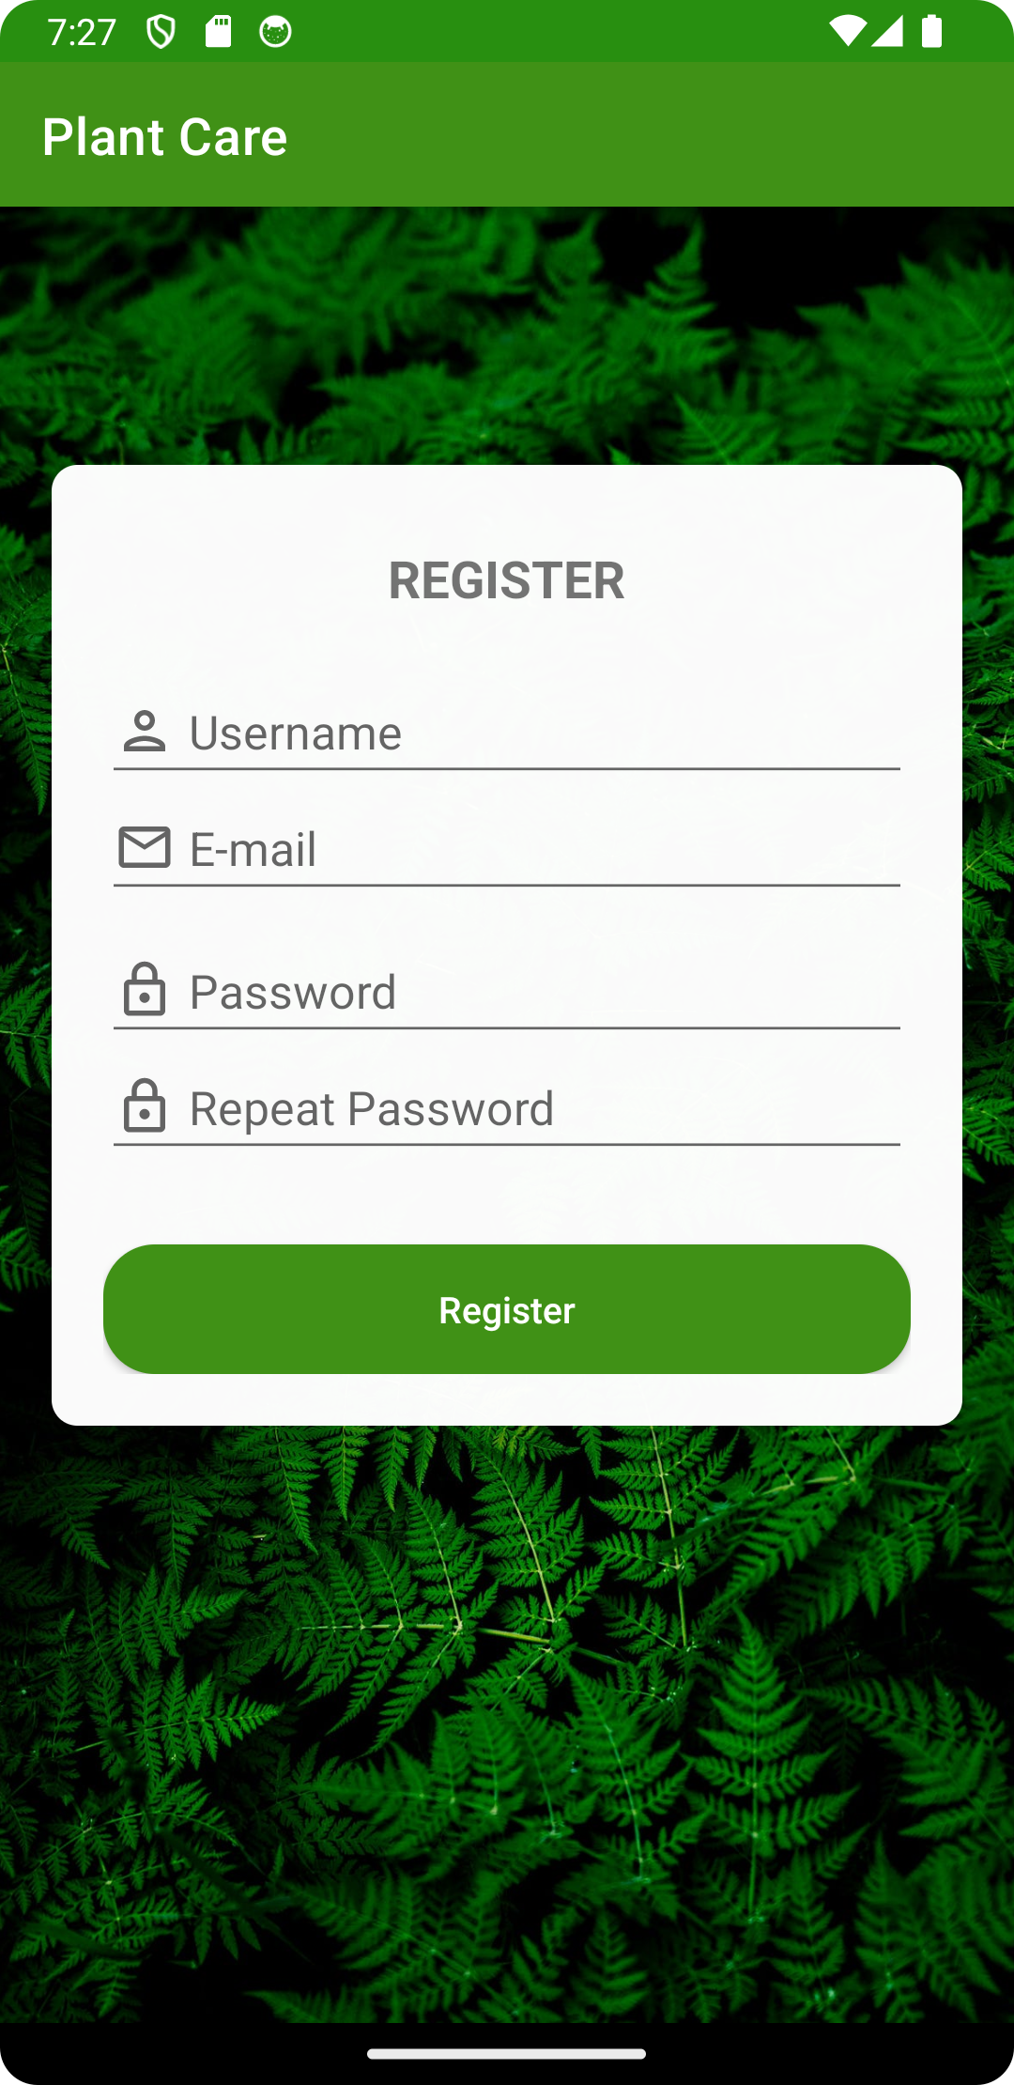 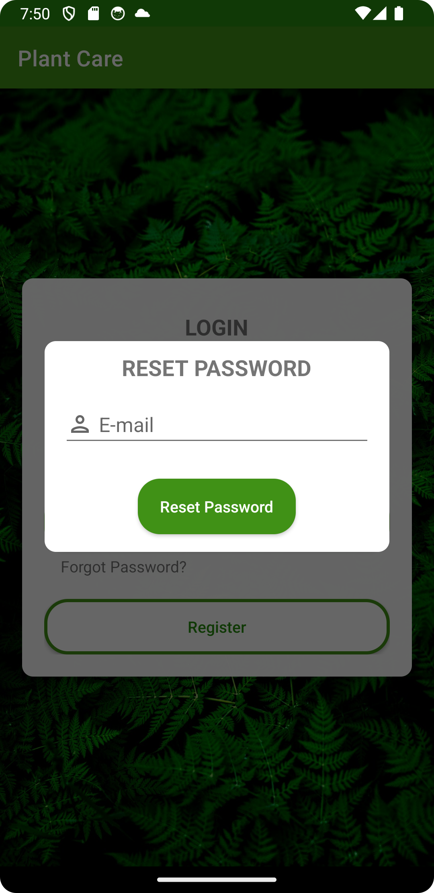

Để thực hiện đăng nhập ta tiến hành:

Bước 1: Nhấn vào nút Register ở Login page.

Bước 2: Điền thông tin đăng ký.

Bước 3 Nhấn nút Register.

1. Đăng Nhập: Người dùng có thể đăng nhập vào ứng dụng bằng cách sử dụng tài khoản đã đăng ký.

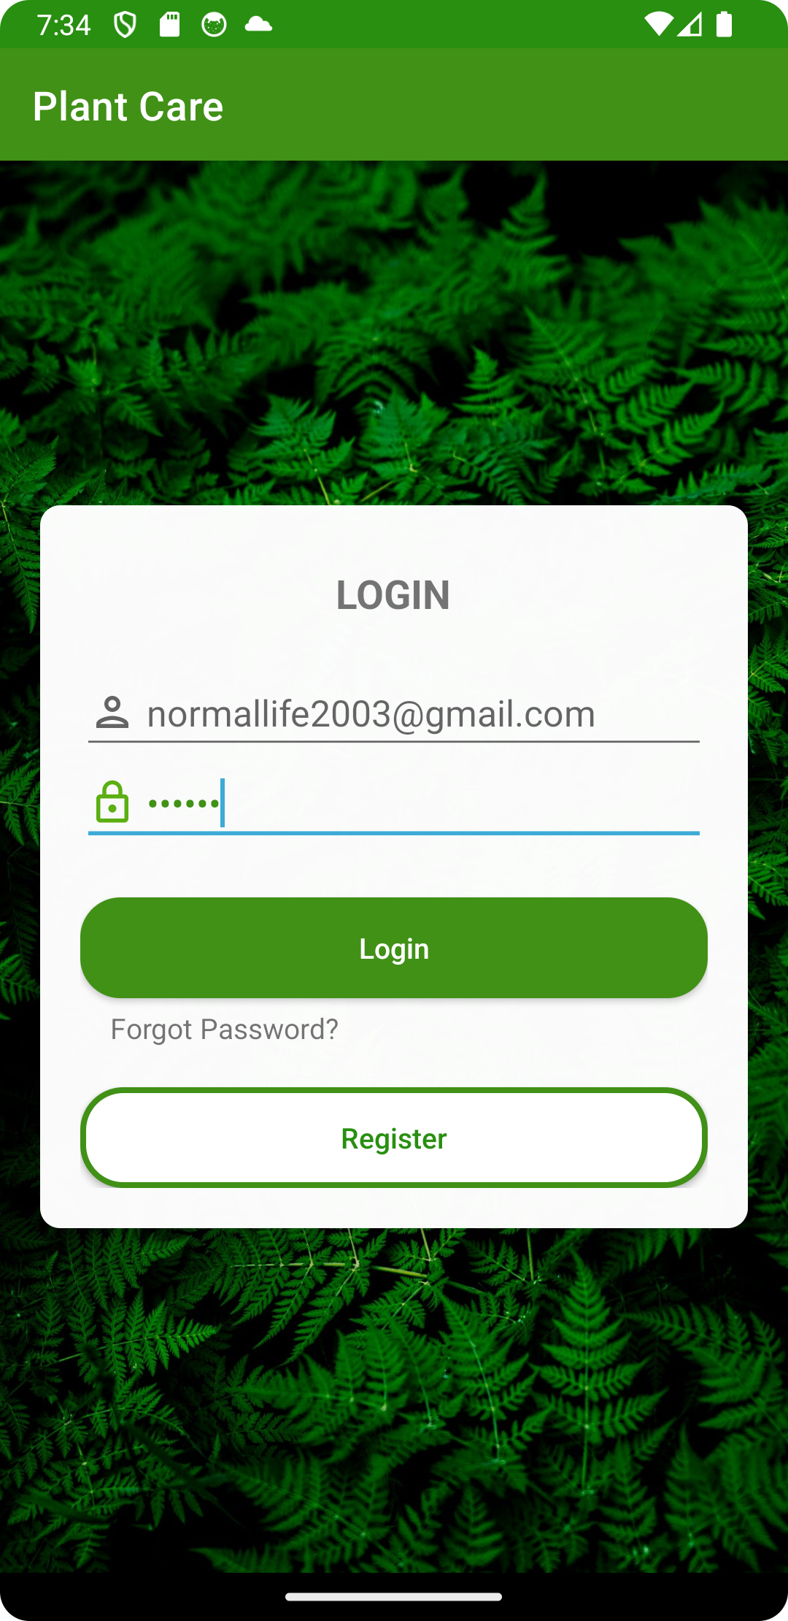 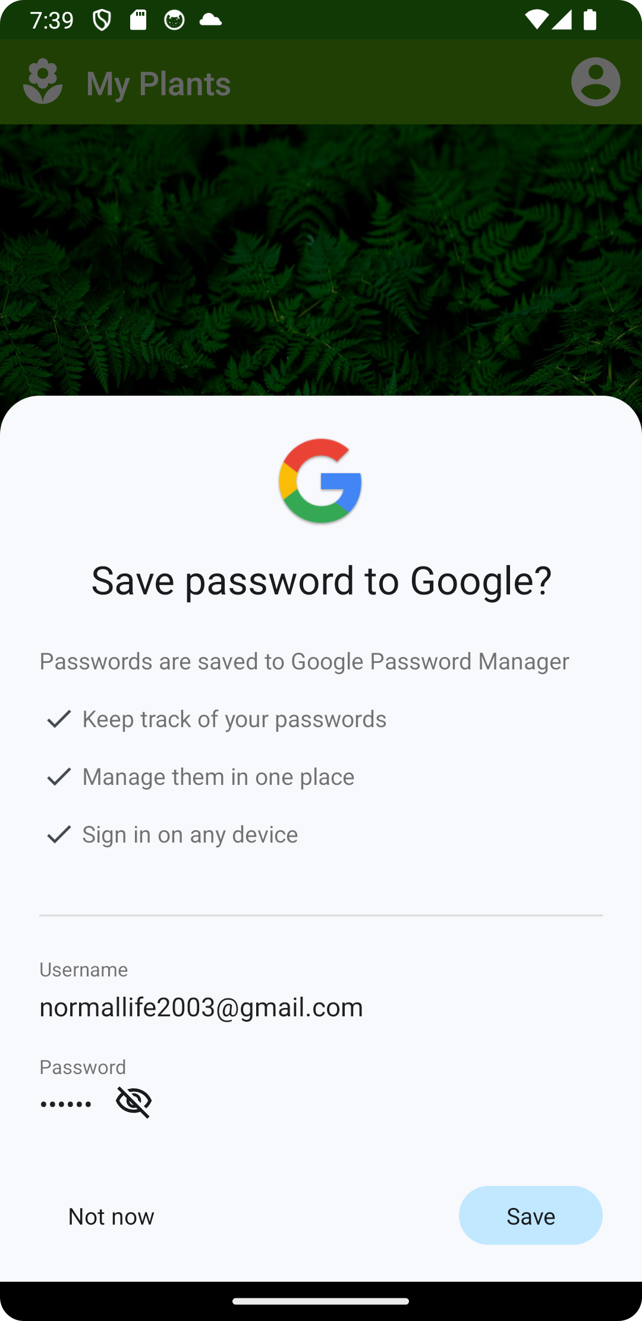

Sau khi đăng ký bạn sẽ được đưa trở về trang đăng nhập, để tiếp tục ta thực hiện: Bước 1: Điền thông tin đăng nhập.

Bước 2: Nhấn nút Login.

Ở đây có phần dịch vụ của Google, chúng ta có thể lưu thông tin để thuận tiện đăng nhập vào lần tới.

1. Đăng xuất: Người dùng đăng xuất tài khoản của mình khỏi ứng dụng.

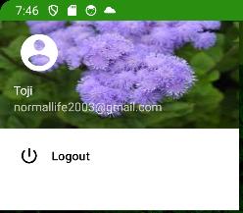

Để đăng xuất người dùng thực hiện:

Bước 1: Nhấp vào biểu tượng người dùng trên góc phải màn hình.

Bước 2: Chọn Logout.

Sau đó người dùng sẽ được đưa trở về Login page.

1. Quên mật khẩu: Khi người dùng quên mật khẩu, hệ thống sẽ hỗ trợ người dùng tạo mật khẩu mới qua email.



Khi quên mật khẩu, chúng ta sẽ tiến hành lấy lại mật khẩu:

Bước 1: Nhấn vào Forgot Password.

Bước 2: Điền E-mail đã đăng ký tài khoản.

Bước 3: Đăng nhập vào Gmail để truy cập và tiến hành đổi mật khẩu mới.

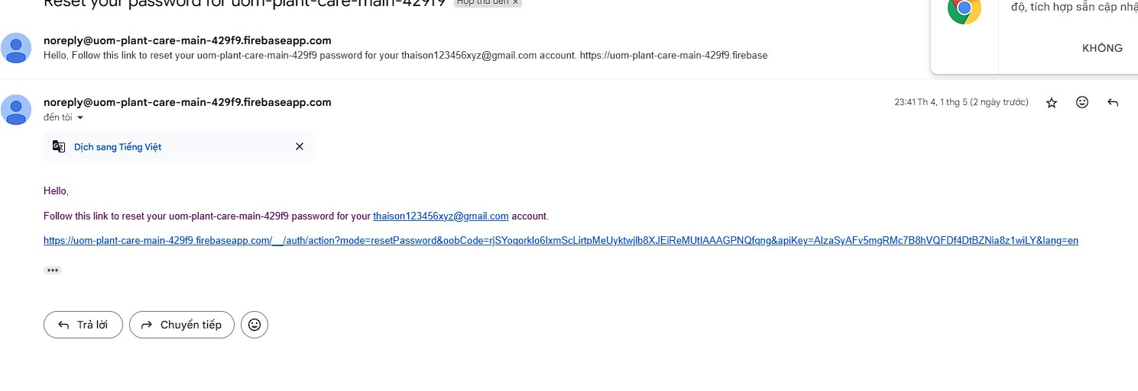

1. Thêm Cây Trồng: Người dùng có thể thêm mới các loại cây trồng vào danh sách của mình bằng cách cung cấp tên gọi, hình ảnh, và thông tin về chu kỳ chăm sóc, với hình ảnh được chọn từ thư viện hoặc trực tiếp chụp trên camera.

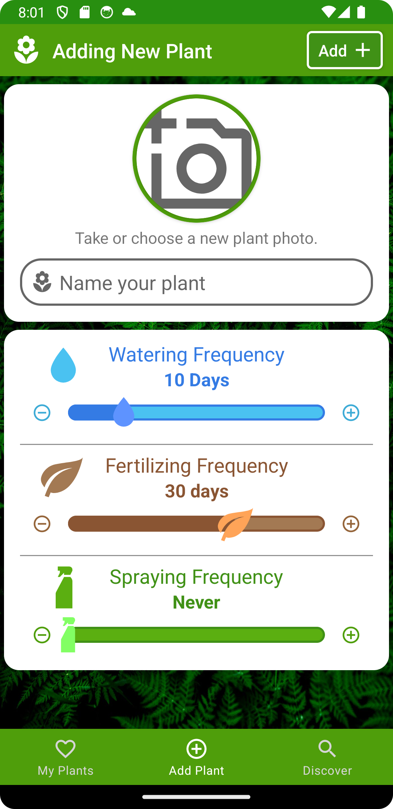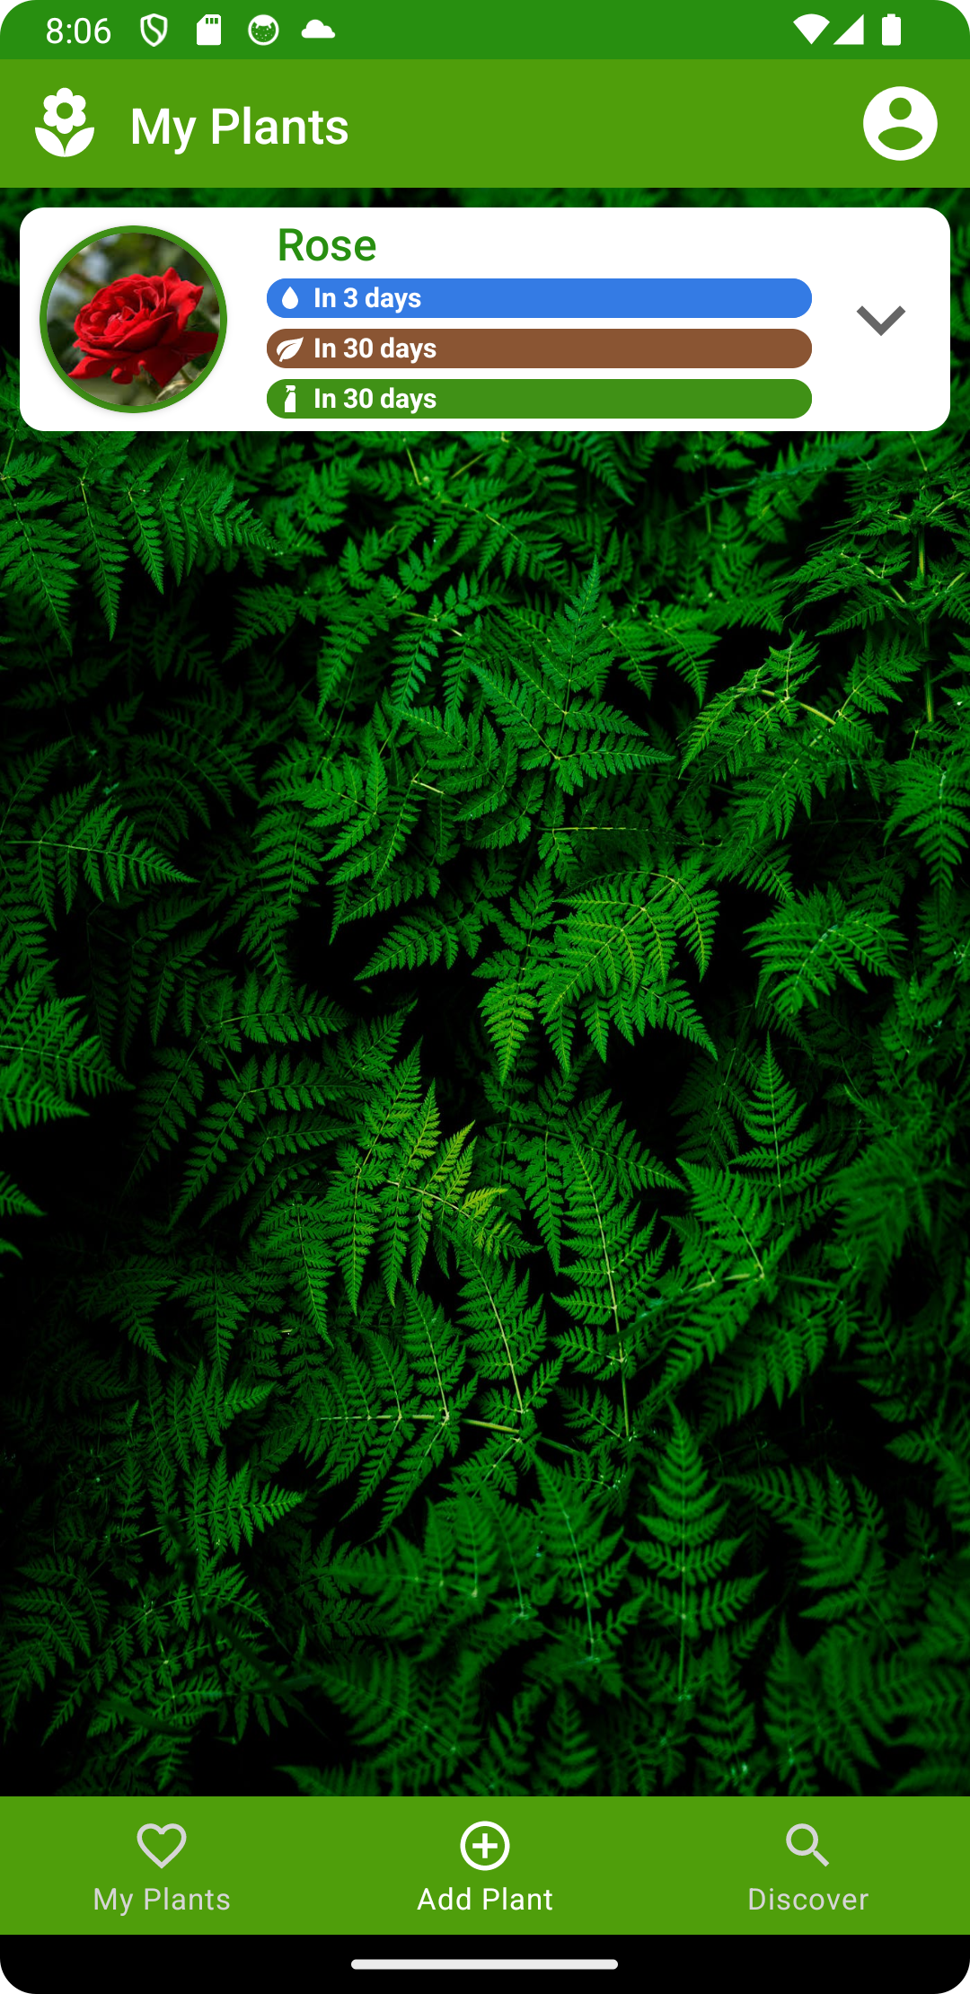

Sau khi đã đăng nhập, chúng ta sẽ được đưa đến trang quản lý cây trồng của mình, để thêm cây trồng mới ta thực hiện:

Bước 1: Chọn ảnh cho cây, có thể chọn từ thư viện ảnh của thiết bị hoặc chụp trực tiếp qua camera.

Bước 2: Điền tên cây.

Bước 3: Thiết lập chu kỳ chăm sóc cây dựa trên thông tin được cung cấp.

Bước 4: Nhấn vào nút Add phía trên góc phải của ứng dụng.

Sau khi thêm cây sẽ có trong mục My Plants.

1. Thiết Lập Chu Kỳ: Người dùng có thể thiết lập các chu kỳ chăm sóc cho từng loại cây trồng, bao gồm tần suất tưới nước, phân bón, phun thuốc.
2. Reset Chu Kỳ: Cung cấp tính năng đếm ngược ngày, đặt lại các chu kỳ chăm sóc đã được thiết lập trước đó.

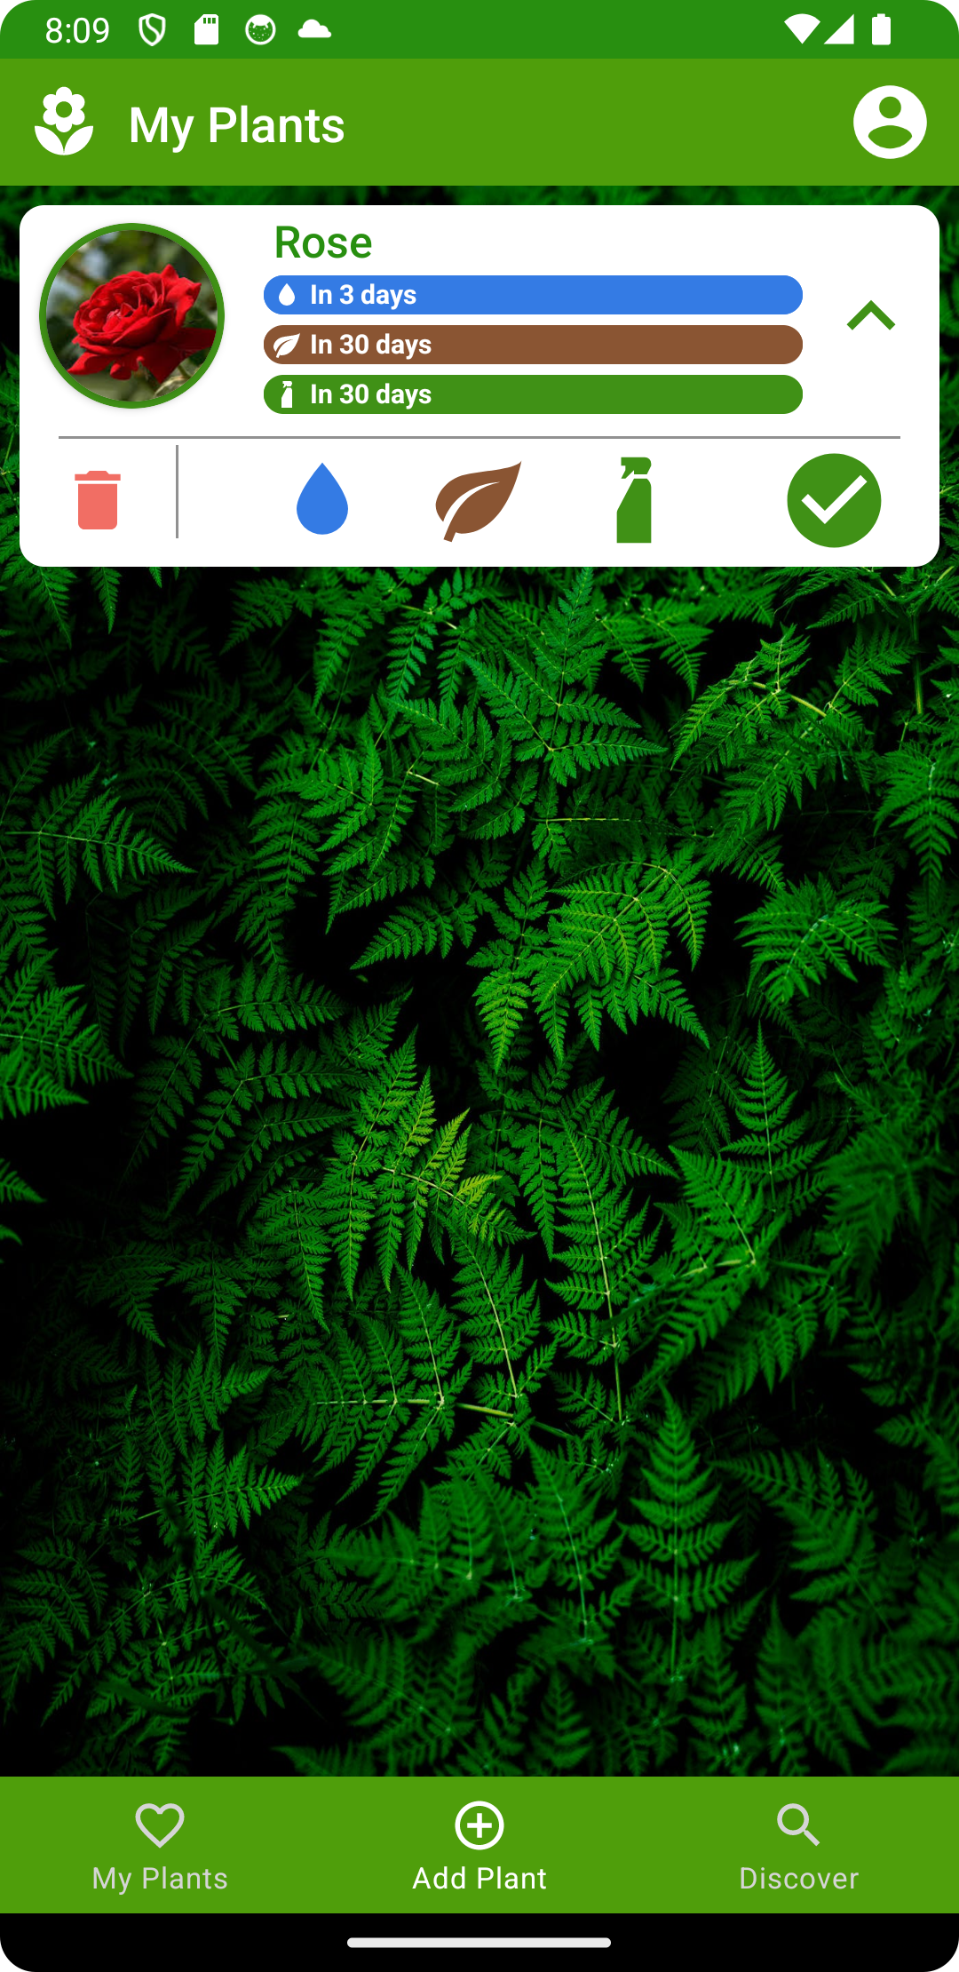

Sau khi thực hiện tiến hành chăm sóc ta sẽ lập lại chu kỳ chăm sóc bằng cách:  
Bước 1: Bấm vào nút xổ xuống của cây cần chăm sóc.

Bước 2: Nhấn vào các biểu tượng: Tưới nước, bón phân, phun thuốc.

Bước 3: Nhấn vào nút dấu tích để xác nhận đã thực hiện, từ đó tái thiết lập chu kỳ chăm sóc.

1. Khám Phá Các Cây Trồng Khác: Người dùng có thể khám phá các loại cây trồng khác thông qua trang khám phá.

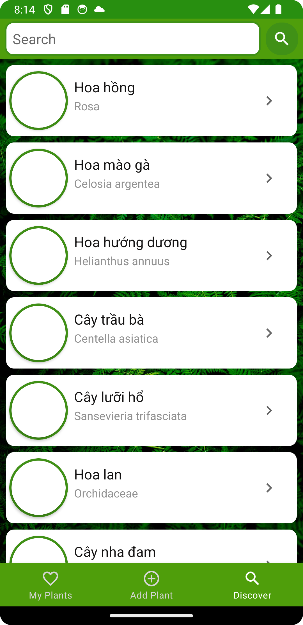

Ta có thể tiến hành tìm kiếm thông tin bằng cách nhấn vào mục Discover và có thể tìm kiếm loài cây cần tìm hiểu trên thanh tìm kiếm dựa vào tên.

1. Xem Thông Tin Chi Tiết: Cung cấp thông tin chi tiết về mỗi loại cây trồng bao gồm tên gọi, mô tả, hình ảnh và các hướng dẫn chăm sóc.

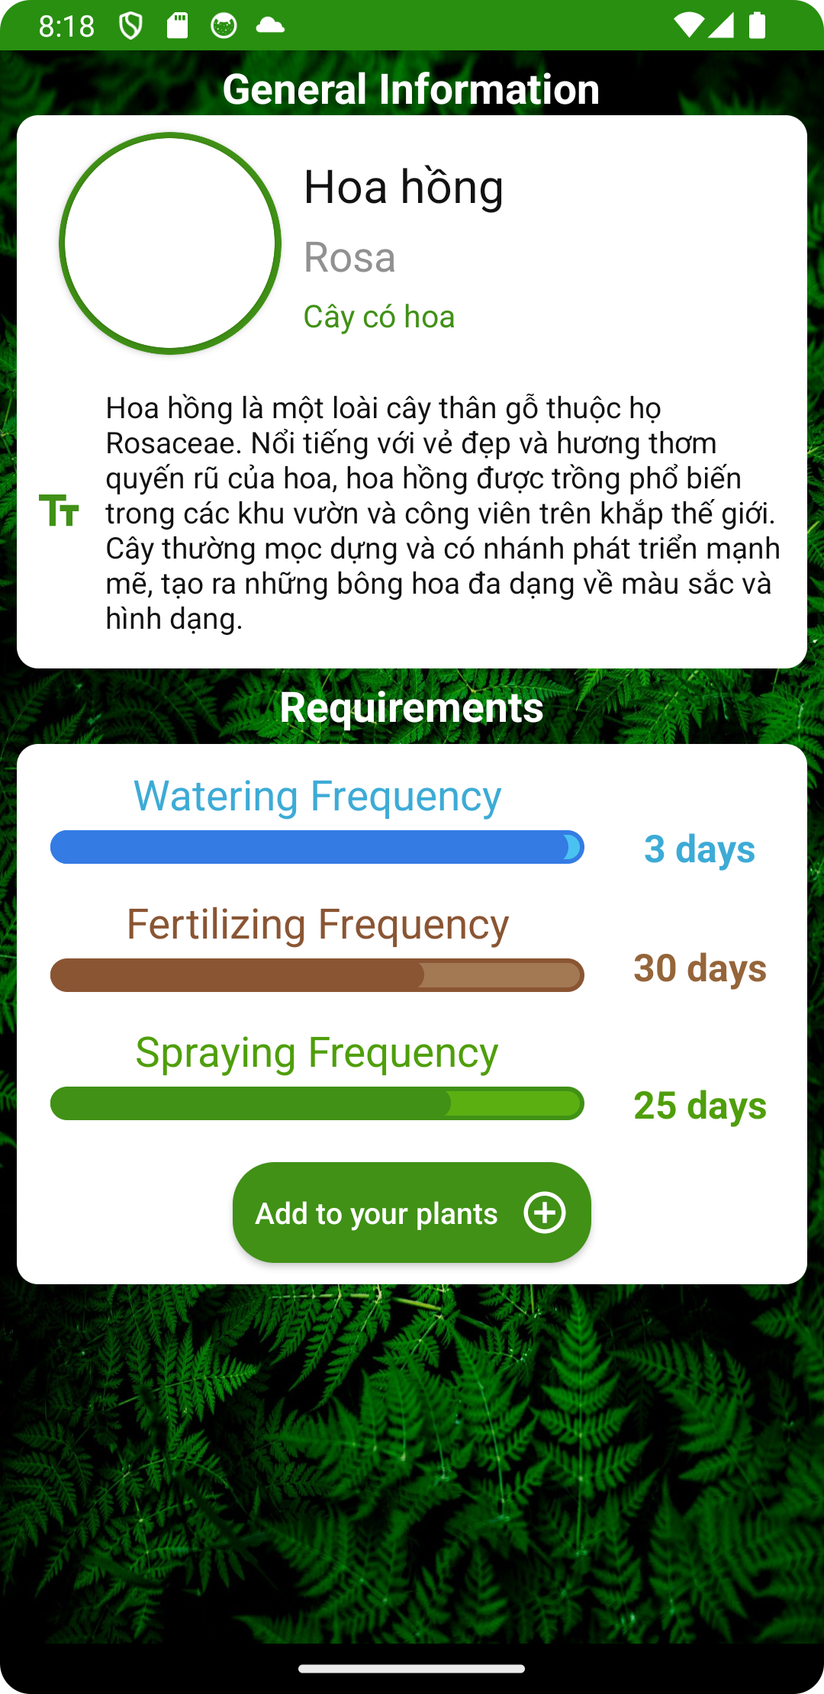

Ta có thể xem thông tin chi tiết của cây bằng cách nhấn vào nút “>”.

Và có thể thêm cây nhanh chóng bằng cách nhấn nút Add to your plants.